Прием на работу(службу) в 1 отдел охраны ЦСН ВО Росгвардии города Москвы
23.11.2021
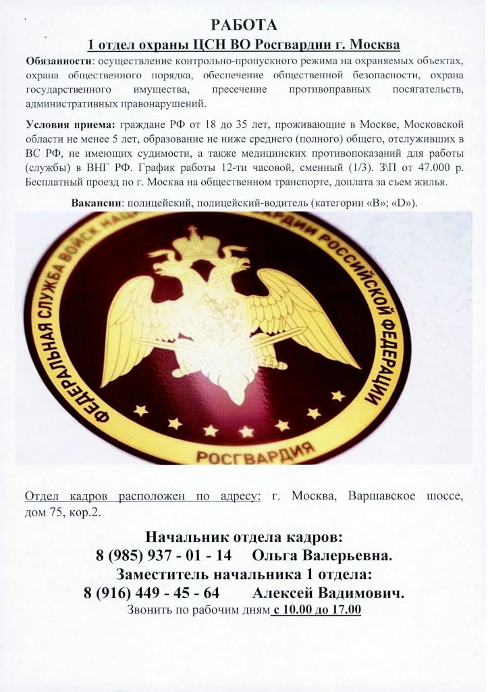

Адрес страницы: http://brateevo.mos.ru/helpful-information-for-residents-of-the-area/detail/10418416.html
Управа района Братеево города Москвы

